LAPORAN PROGRESS TUGAS BESAR “ARYN KOST”
Mata Kuliah Pemrograman Perangkat Bergerak Client Server
& Pemrograman Web Berbasis Framework
(Dosen Pengampu: Vitradisa Pratama S.ST., M.T. & Dina Budhi Utami, S.Kom., M.T.)



Disusun Oleh:
Anadza Wafiqotul Azizah | 230102019
Nashwa Aufa Wiguna | 230102099
Rahma Laila Sabina | 230102110
Yusyfina Yuniarti | 230102128

PROGRAM STUDI TEKNIK INFORMATIKA
FAKULTAS SAINS DAN TEKNOLOGI
UNIVERSITAS MUHAMMADIYAH BANDUNG
2026
- Pendahuluan
Kolaborasi proyek ini mengintegrasikan pengembangan aplikasi web berbasis framework yang dirancang secara responsive agar dapat diakses dan berfungsi optimal pada perangkat bergerak (mobile client). Pendekatan yang diambil adalah Responsive Web Design, di mana sisi client mobile akan menyesuaikan langsung tampilan (mirroring/render) dari sistem web yang dibangun menggunakan Laravel 13.
Sistem yang dibangun diberi nama Aryn Kost, sebuah Web Manajemen Kost yang memfasilitasi interaksi serta mempermudah operasional antara tiga role utama: Admin, Owner, dan Penghuni.
- Setup Project
- Setup Teknologi
- Nama Web : Aryn Kost
- Web Framework & Back-end : Laravel 13 (PHP 8.3+).
- Front-end : Blade Templating & Tailwind.
- Database: MySQL.
- Status Setup
- Inisialisasi repositori Git (GitHub) untuk kolaborasi tim.
- Setup environment Laravel 13, konfigurasi .env, dan koneksi database.
- Instalasi frontent bundler menggunakan framework CSS (Tailwind) untuk mendukung pembuatan komponen yang responsive.
- Entity Relationship Diagram (ERD)
Perancangan database telah diselesaikan untuk mendukung seluruh fungsionalitas web Aryn Kost. Struktur tabel memanfaatkan fitur Migration bawaan Laravel 13 untuk memastikan konsistensi skema database.
Desain ERD mencakup komponen entitas berikut:
- Sistem Autentikasi & Hak Akses
- ROLE: Menyimpan tingkatan akses user (admin, owner, penghuni).
- PERMISSION: Mengatur hak aksi mendetail (read-only, crud).
- ROLE_PERMISSION: Tabel jembatan untuk relasi Many-to-Many antara Role dan Permission.
- ACCOUNT: Menyimpan data akun login (username, email, password) yang terikat dengan salah satu id_role.
- Entitas Pengguna
- ADMIN, OWNER, dan PENGHUNI: Entitas turunan/relasi dari ACCOUNT yang menyimpan informasi personal masing-masing actor (nama, no_hp)
- Entitas Transaksional & Operasional Kost
- KAMAR: Data kamar kost yang dikelola oleh Admin dan ditempati oleh Penghuni.
- BOOKING: Pencatatan pengajuan sewa kamar oleh Penghuni (menyimpan tanggal dan status).
- PEMBAYARAN: Manajemen transaksi pembayaran kost.
- KELUHAN: Wadah bagi Penghuni untuk melaporkan kendala kost kepada Admin.
- KELUAR_KOS: Pengajuan atau pencatatan administrasi ketika penghuni akan meninggalkan kost.
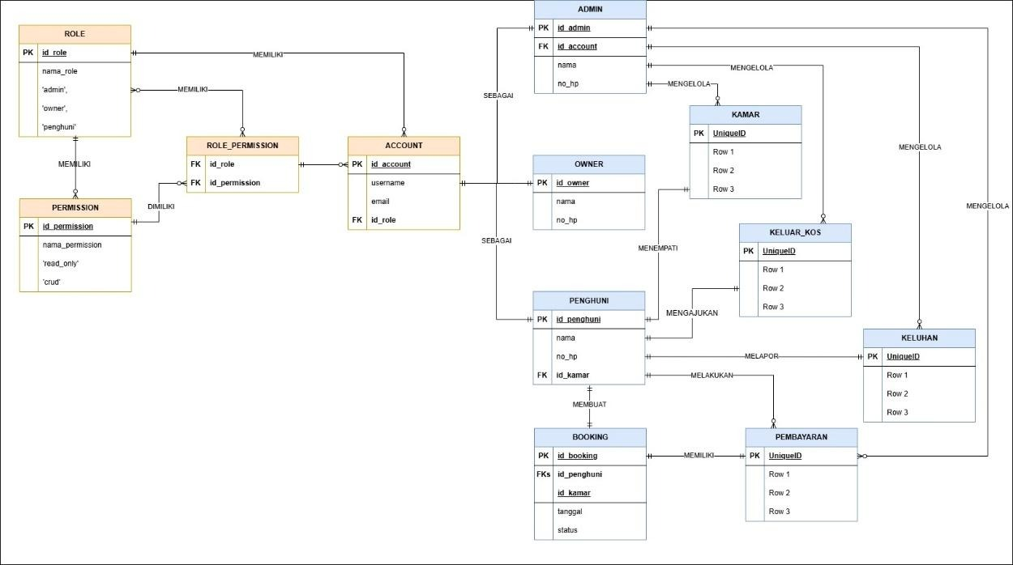
- Implementasi
Sistem ini dibangun terpusat menggunakan Laravel 13 yang dikombinasikan dengan sistem otorisasi berbasis Role dan Permission yang sudah dirancang pada ERD. Hingga saat ini, beberapa fitur dan halaman telah berhasil diimplementasikan.
Progress implementasi:
- Halaman dan Fitur
- Halaman Pengaduan (Admin): Pusat pengelolaan keluhan dari penghuni kost yang dilengkapi dengan kartu ringkasan data real-time (menampilkan metrik Total Pengaduan, Sedang Diproses, dan Selesai) serta tabel daftar riwayat keluhan yang terstruktur yang memuat tanggal, nama penghuni, dan status penanganan (Selesai/Diproses/Pending).
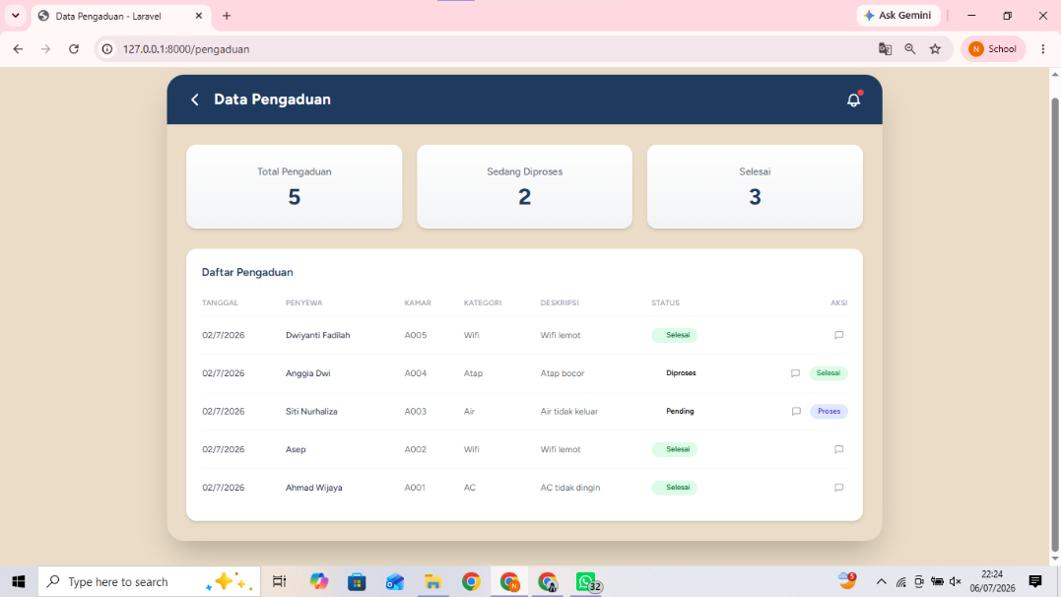
- Role
Pada tahap ini telah diimplementasikan sistem hak akses (role) menggunakan package Spatie Permission pada Laravel. Sistem ini terdiri dari tiga role, yaitu Admin, Owner, dan Penghuni. Setiap pengguna yang berhasil login akan memperoleh hak akses sesuai dengan role yang dimiliki sehingga hanya dapat mengakses menu dan fitur yang telah ditentukan. Selain itu, sistem juga menampilkan dashboard yang berbeda untuk setiap role. Sebagai contoh, pengguna dengan role Penghuni akan diarahkan ke halaman Dashboard Penghuni dengan menampilkan pesan "Halo, Penghuni! Kamu login sebagai Penghuni." sebagai indikator bahwa autentikasi dan otorisasi berbasis role telah berjalan dengan baik menggunakan Spatie Permission.
- Admin
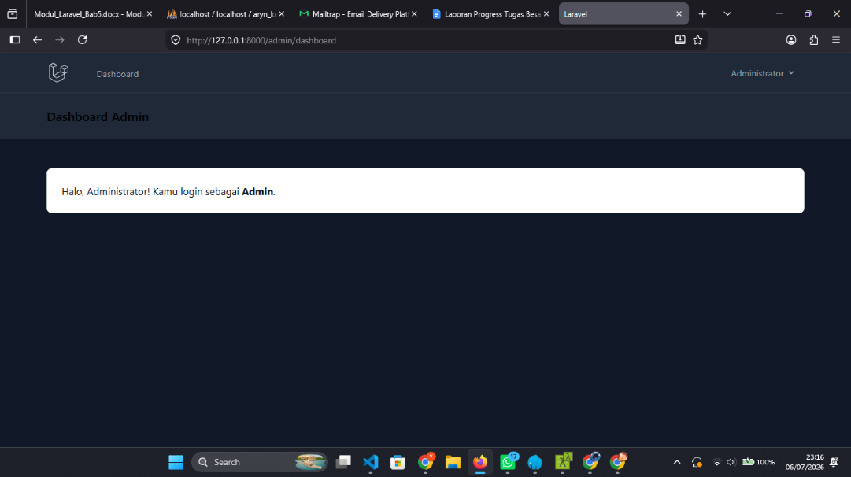
- Owner
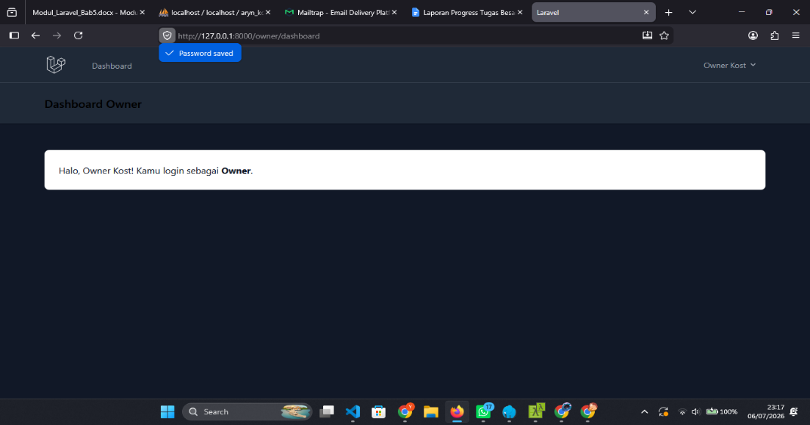
- Penghuni
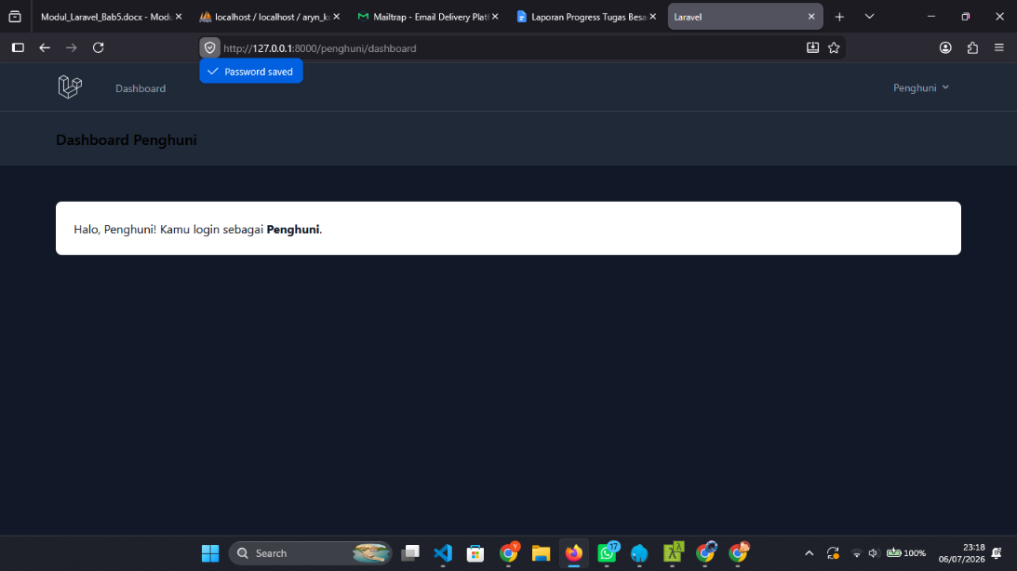
- Kendala yang Dihadapi
Dalam proses pengembangan web Aryn Kost menggunakan Laravel 13, tim menghadapi beberapa kendala yang cukup krusial pada sisi environment dan frontend:
- Instabilitas Versi Framework (Laravel): Pada awal setup, proyek sempat masuk ke versi Laravel 12 sebelum akhirnya bermigrasi ke Laravel 13. perubahan ini menimbulkan beberapa penyesuaian dependensi dan konfigurasi struktur bawaan yang sempat menghambat proses inisialisasi.
- Konflik dan Duplikasi Framework CSS: Terjadi kendala styling yang cukup kompleks akibat tercampurnya penggunaan Tailwind CSS v3 dan v4 di dalam proyek. Masalah ini diperparah dengan adanya library Bootstrap yang ikut terpasang, sehingga konflik class (saling menimpa) yang membuat tampilan interface (UI) sempat berantakan dan tidak konsisten saat dirender.
- Merge Conflict pada Git (Kolaborasi Tim): Terjadi kendala saat melakukan penggabungan kode (Pull Request) fitur data penghuni. Conflict terjadi karena git melihat anggota tim mengubah bagian baris kode yang sama pada beberapa file krusial (PenghuniController.php, app.blade.php, dan web.php), sehingga Git tidak bisa memutuskan mana yang harus dipakai dan memerlukan penyesuaian manual (resolve conflict).
- Rencana Kedepan
Untuk mengejar target timeline berikutnya dan mengembangkan fungsionalitas web Aryn Kost, berikut adalah rencana langkah yang akan dilakukan:
- Finetuning Responsive View: Memperbaiki dan memastikan seluruh halaman, terutama form input pengaduan dari sisi penghuni dan rekap data di sisi admin, sudah fully-responsive serta nyaman digunakan via browser HP tanpa kendala layout.
- Pengembangan Fitur CRUD Lanjutan: Melanjutkan implementasi CRUD pada entitas lain yang ada di ERD, seperti manajemen data KAMAR, proses BOOKING dan konfirmasi PEMBAYARAN
- Responsive Testing: Melakukan pengujian tampilan secara massal menggunakan fitur Device Mode di Chrome DevTools serta uji coba langsung pada beberapa perangkat fisik smartphone untuk memastikan gestur sentuhan berfungsi dengan baik.

LINK GITHUB: https://github.com/Anadza/aryn_kost.git

